ЛЕКЦІЯ 1 (1)
Тема: ВИЗНАЧНИКИ ТА МАТРИЦІ.

1.1 Визначники 2-го, 3-го, го порядку.
Визначник другого порядку:
.
Тут зліва − позначення визначника другого порядку, праворуч − його значення.
Величини () − елементи визначника.
Як бачимо, визначник другого порядку має елемента, що розташовані в вигляді таблиці з двома рядками та двома стовпцями, розміщеної між двома вертикальними лініями. Рядки й стовпці визначника мають назву рядів.
Треба звернути увагу на індекси елементів визначника: перший індекс вказує номер рядка, а другий − номер стовпця, у яких розташований елемент.
Якщо елементи визначника являють собою числа, то визначник також є число, що одержують за вказаною вище формулою.
Приклад.
= 2·5 − 4·3 = −2.

Приклад.
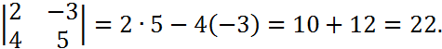

Приклад.
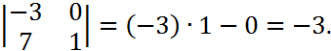

Приклад.
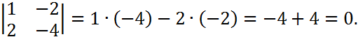

Приклад.

Визначники позначаються, як правило, грецькими літерами $Δ$ або $δ$.
Визначник третього порядку:
Хоча вираз для визначника третього порядку є досить громіздкий, закон його складання дуже простий. Схематично правило обчислення визначника третього порядку можна зобразити таким чином:
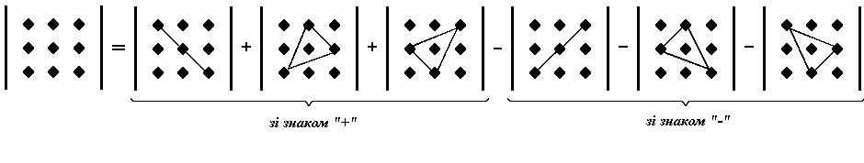
Легко також запам’ятати правило Сар’юса обчислення визначників третього порядку. Згідно з цим правилом слід приписати праворуч від визначника перший та другий стовпці або знизу від визначника перший та другий рядки та вибрати відповідні добутки елементів згідно з наведеною нижче схемою:
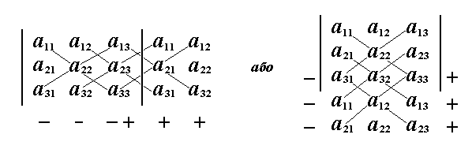
Приклад.
+ + +
==1·(–1)·1+(–3)·4·(–2)+0·2·5–
– – –
–0·(–1)·(–2) –1·4·5–(–3)·2·1 = 9.

Приклад.
+ + +
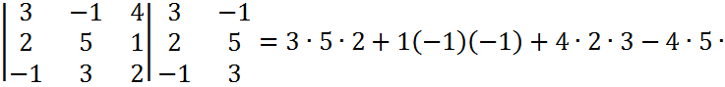
– – –

Приклад.
+ + +
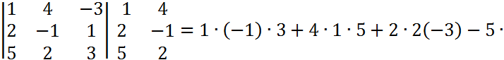
– – –

Приклад.
+ + +
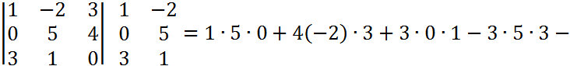
– – –
;

Як бачимо, якщо елементами визначника є числа, то й визначник також є число.
Визначник го порядку позначають так:
.
Він має елементів з членів. При визначник має членів, для запису яких треба було б мати більш 20 тисяч сторінок. Тому обчислення визначників більш ніж третього порядку зводиться до обчислення визначників третього або другого порядків за допомогою таких двох властивостей визначника:
- визначник не зміниться, якщо до елементів будь-якого ряду (рядка або стовпця) додати відповідні елементи паралельного ряду, помножені на одне й те саме число;
- визначник довільного порядку дорівнює сумі попарних добутків елементів будь-якого рядка (стовпця) на відповідні алгебраїчні доповнення, зокрема, якщо у визначника го порядку всі елементи, крім одного, будь-якого ряду дорівнюють нулю, то визначник дорівнює добутку цього елемента, що відрізняється від нуля, на його алгебраїчне доповнення.
За допомогою першої з цих властивостей у будь-якому ряду всі елементи, крім одного, робимо рівними нулю, а з допомогою другої − порядок визначника знижуємо на одиницю. Так робимо доти, доки не прийдемо до визначника третього або другого порядків.
Алгебраїчним доповненням елемента визначника го порядку є добуток та визначника го порядку, який називається мінором, отриманого з даного визначника викреслюванням го рядка та го стовпця. Позначають алгебраїчне доповнення елемента через , а мінор елемента через . При цьому .

1.2. Матриці та дії над ними.
Матриця − це впорядкована таблиця чисел, що має рядків та стовпців. Матриця записується в вигляді такої таблиці в круглих дужках і позначається як правило прописними латинськими літерами:
.
Зверніть увагу на різницю між матрицею та визначником: визначник − це деяка величина, яку позначають у вигляді квадратної таблиці, матриця − це завжди таблиця чисел, ніяк по іншому не представима.
Як і в визначниках, числа − елементи матриці, де − номер рядка, − номер стовпця, у яких розміщений даний елемент.
Числа та визначають розміри матриці. Якщо , то матриця прямокутна, якщо , то матриця квадратна порядку . Квадратна матриця має свій визначник, який позначається або .
Приклад.
Елементи а₁₁, а₂₂, а₂₃ дорівнюють відповідно а₁₁ = 3, а₂₂ = 0, а₂₃=5. Розмір матриці А дорівнює 23.
Приклад.
Елементи b₁₁, b₂₂, b₂₁ дорівнюють відповідно b₁₁ = , b₂₂ = 10, b₂₁= . Розмір матриці В дорівнює 22.
Квадратна матриця, у якій відмінні від нуля лише елементи, що знаходяться на діагоналі з елементом , має назву діагональної. Якщо усі діагональні елементи дорівнюють одиниці, то маємо одиничну матрицю, яка відіграє роль одиниці у матричному численні. Роль нуля відіграє нульова матриця, тобто матриця, усі елементи якої дорівнюють нулю.
Наприклад:
− прямокутна матриця розмірності ;
− квадратна матриця другого порядку;
− діагональна матриця третього порядку;
− одинична матриця третього порядку;
− нульова матриця розмірності ;
− матриця-стовпець;
− матриця-рядок.
Дві матриці та з однаковими розмірами вважаються рівними, коли їхні відповідні елементи рівні, тобто коли , , . У цьому випадку пишуть .
Матриці можна транспонувати, множити на число, додавати, множити на матрицю.
Транспонувати − це означає зробити рядки матриці стовпцями з тими ж номерами, а стовпці − рядяками. Матрицю, транспоновану до матриці , позначають .
Щоб помножити матрицю на число, досить кожний елемент матриці помножити на це число.
Приклад. Знайти матрицю 2А, якщо А=.
2А=.
Сума двох матриць є матриця, елементи якої дорівнюють сумі відповідних елементів матриць-доданків. З означення витікає, що додавати можна лише матриці однакових розмірів. Суму матриць та позначають .
У той же спосіб визначають різницю двох матриць та .
Приклад. Знайти А+В і А–В, якщо А=, В=.
А + В = =.
А – В = =.

Означені вище матриці мають усі властивості додавання й множення чисел:
- .
- .
- .
- .
- .
- .
- .
Тут , − числа; , , − матриці.
Дещо складніше визначають добуток двох матриць та .
За означенням добуток матриць та є матриця , елемент якої дорівнює сумі добутків відповідних елементів го рядка матриці та го стовпця матриці .
Із означення витікає, що помножити матрицю на матрицю можна лише у випадку, коли кількість стовпців матриці дорівнює кількості рядків матриці Щоб отримати й рядок добутку, необхідно помножити й рядок матриці на кожний стовпець матриці .
Таким чином, якщо
, ,
то
.
Як бачимо, якщо матриця має розміри , а матриця − розміри , то матриця має розміри , тобто добуток двох матриць є матриця, кількість рядків якої дорівнює кількості рядків першої матриці, а кількість стовпців − кількості стовпців другої матриці.
Очевидно, по перестановчий закон у загальному випадку не має місця: . Навіть не завжди існують та .
Приклад. Знайти добуток матриць і .
Матриці А розміру 23 і В 33 можна перемножити, тому що число стовпців матриці А дорівнює числу рядків матриці В, таким чином, добуток С матриць А і В визначений та має розмір 23.
Для знахождення елементу с₁₁ потрібно вибрати перший рядок матриці А і перший стовпець матриці В
,
знайти добуток перших елементів у цих рядку і стовпці, других , третіх і результати додати, тобто
с₁₁ = 1 · 2 + 0 · 3 + (–2) · (–4) = 10.
Аналогично знаходимо інші елементи матриці С:
с₁₂: , с₁₂ = 1·0 + 0·2+(–2) ·1=–2,

с₁₃: , с₁₃=1·(–1)+0·0+(–2) ·5 = –11,

с₂₁: , с₂₁ = (–3)·2+5·3+1· (–4)=5,

с₂₂: , с₂₂ = (–3)·0 + 5·2 + 1·1 = 11,

с₂₃: , с₂₃ = (–3)·(–1) + 5·0+1· 5=8.
Таким чином, .

Матриці, для яких діє перестановчий закон, мають назву переставних. Так, якщо − квадратна матриця го порядку, а − одинична матриця го порядку, то . Перевірте!
Множення матриці на матрицю має такі властивості:
- ;
- ;
- $(A+B)C=(\text{AC})+(\text{BC})$;
- $C(A+B)=\text{CA}+\text{CA}$.

ЛЕКЦІЯ 2(2)
Тема: Системи лінійних рівнянь
Зміст:
1. Основні означення.
2. Матрична форма запису системи лінійних рівнянь.
Розв’язання системи лінійних рівнянь за допомогою оберненої матриці.
3. Розв’язання системи лінійних рівнянь за формулами Крамера.
4. Ранг матриці. Еквівалентні перетворення матриці. 5. Дослідження системи лінійних рівнянь.
6. Метод Гауса.
- Основні означення
Система m лінійних рівнянь з n невідомими називається система рівнянь вида
де числа a_{11,} a_{12,} …, a_{mn,} - коефіцієнти системи; числа b₁, b₂,…, b_{m}, – вільні члени або праві частини системи; числа x₁, x₂,…, x_{n} - невідомі системи, їх треба знайти.
Розв’язок системи.
Розв’язком системи лінійних рівнянь називається упорядкований набір чисел (x₁ , x₂,…, x_{n}), при підставі якого в систему усі рівняння обертаються в вірні рівності.
Система, яка має розв’язок, називається сумісною; система, яка не має розв’язків називається несумісною.
У сумісній системи один чи множину розв’язків.
Неоднорідні і однорідні системи
Система, у якої усі вільні члени рівні нулю, зветься однорідною.
Система, у якої де який вільний член не дорівнює нулю, зветься неоднорідною.
Дві системи називають еквівалентними, коли розв’язок одній є розв’язком другої, і насупроти.

2.Матрична форма запису системи лінійних рівнянь. Розв’язок системи лінійних рівнянь за допомогою оберненої матриці.

2.1. Матрична форма запису системи лінійних рівнянь.
Будемо розглядати системи трьох рівнянь з трьома невідомими
.
За допомогою трьох матриць, матриці коефіцієнтів системи А=,
матриці вільних членів В=, матриці невідомих Х=,
систему рівнянь записується в матричній формі:
= , А Х = В.

2.2. Розв’язок системи лінійних рівнянь за допомогою оберненій матриці

Припустимо, що матриця коефіцієнтів системи А не вироджена,
det A ≠ 0.
Систему лінійних рівнянь, записану у матричної формі
А Х = В ,
помножимо на обернену матрицю А⁻¹
А⁻¹А Х = А⁻¹ В.
Відповідно означенню оберненої матриці А⁻¹
А⁻¹А= Е₃ ,
Е₃ - одинична матриця. Замінимо А⁻¹А на Е₃
Е₃Х= А⁻¹ В .
З врахуванням завжди вірного співвідношення
Е₃Х =Х
запишемо
Х = А⁻¹В .
Це й буде розв’язком системи лінійних рівнянь, записаним за допомогою оберненої матриці.
Приклад 2.1. Розв’язати систему лінійних рівнянь за допомогою оберненої матриці
Розв’язок. Запишемо задану систему у матричній формі АХ=В, де
,
матриця А – квадратна, det A = 6 ≠ 0 – матриця А не вироджена.
Знаходимо алгебраїчні доповнення до елементів матриці А:

Обернену матрицю знаходимо за формулою
,
А^{v} – приєднана матриця до матриці А. Приєднана матриця А^{v}- транспортована матриця алгебраїчних доповнень:
.
Обернена матриця
.
Рішення системи
Х = А⁻¹В,

,
З останнього рівняння:
х₁=1; х₂=2; х₃=4.
Перевірка

Після підстановки рішення у рівняння системи вони перетворились в тотожності. Цей факт підтверджує вірність обчислення.
Відповідь: х₁=1; х₂=2; х₃=4.

3.Розв’язання за формулами Крамера системи лінійних рівнянь.
Задамо систему з n лінійних рівнянь з n невідомими
Числа a₁₁,а₁₂,….,а_{nn} , коефіцієнти системи, задають матрицю коефіцієнтів (матрицю системи) А.
Означення. Система рівнянь називається системою Крамера, коли кількість рівнянь дорівнює кількості невідомих системи і детермінант матриці системи не дорівнює нулю.

Теорема. Система Крамера має одне рішення, яке обчислюється за формулами ( Крамера )
де detA₁ - детермінант, збудований з детермінанта матриці А заміною першого стовпчика стовпчиком вільних членів.
Система рівнянь
називається однорідній.
Теорема: 1.Коли детермінант матриці коефіцієнтів однорідній системи не дорівнює нулю, то система має тільки нульове рішення.
- Коли система має ненульове рішення, її детермінант дорівнює нулю.

Приклад 3.1. Розв’язати систему лінійних рівнянь за формулами Крамера
Розв’язок. Спочатку записуємо матрицю коефіцієнтів системи
,
det A=6 (детермінант матриці А був обчислений у прикладі 2.1.). За теоремою задана система має одне рішення, яке обчислюється за формулами Крамера

Складаєм матриці А₁,А₂,А₃, потім знаходимо їх детермінанти:

За формулами Крамера
х₁=6/6=1; х₂=12/6=2; х₃=24/6=4.

Перевірка
Після підстановки рішення у рівняння системи вони перетворились в тотожності. Цей факт підтверджує вірність обчислення.
Відповідь: х₁=1; х₂=2; х₃=4.

4. Ранг матриці. Еквівалентні перетворення.
Означення.
Рангом матриці А називається найбільше натуральне число r , для якого існує не рівний нулю детермінант порядку r , породжений матрицій А.
Для знаходження рангу r слід провести еквівалентні перетворення матриці А. До еквівалентних перетворень матриці відносяться :
1) помноження елементів будь якої строки на ненульовий множник;
2) додавання до елементів будь якої строки відповідних елементів другої строки;
3) перестанови будь яких строк.
Теорема.
Еквівалентні перетворення матриці не змінюють рангу матриці.

Приклад 4.1. Обчислити ранг матриці.
Розв’язок.
.
Поділимо першу строку матриці на 2: .
Далі, множимо, послідовно, першу строку на 1, -2, 3 і додамо добутки до другої, третьої, четвертої строк:
.
Поділимо другу і четверту строки на 5, третю строку на –3:
.
Помножимо другу строку на –1 і додамо до третьої і четвертої строк:
. У приведеної матриці А= не рівні нулю детермінанти мають найбільший порядок 2, вони породжені першою та другою строками матриці А. Виписуємо їх:
Ранг матриці найбільше число, для якого існує не рівний нулю детермінант. Таким чином, ранг r заданої матриці дорівнює числу 2.
Відповідь: r=2.

5. Дослідження системи лінійних рівнянь.
Задамо неоднорідну систему лінійних рівнянь
;
матриця коефіцієнтів А якої має ранг r (1≤r≤n).
Запишемо розширену матрицю R заданої системи. Розширена матриця R будується приєднанням до матриці коефіцієнтів системи A стовпця вільних членів B:
.
- Коли ранг А= n, то система має одне рішення.
- Коли ранг А = ранг R = r < n , то система має множину рішень.
- Коли ранг А = r < ранг R (r < n) , то система не має рішень – система суперечна.
Приклад 5.1. Дослідити систему
Розв’язок. Обчислюємо детермінант коефіцієнтів системи двох рівнянь з двома змінними (n=2)
.
Ранг А = 2= n .Таким чином, система має одне рішення.
Приклад 5.2. Дослідити систему .
Розв’язок. Обчислюємо ранг А і ранг R системи двох рівнянь з двома змінними (n=2).
Матриця А має ранг, величина якого дорівнює 1:
- друга матриця збудована помноженням першої строки матриці А на (-1) і додаванням до другої строки. У збудованої матриці найбільший порядок не рівного нулю детермінанту – 1. З цього ранг матриці дорівнює 1, ранг А =1.
Розширена матриця R має ранг , величина якого дорівнює 2:

- друга матриця збудована помноженням першої строки матриці R на (-1) і додаванням до другої строки. У збудованої матриці найбільший порядок не рівного нулю детермінанту – 2. З цього ранг матриці дорівнює 2, ранг R =2.
Таким чином, ранг А < ранг В , система не має рішень.
Приклад 5.3. Дослідити систему .
Розв’язок. Обчислюємо ранг А і ранг R системи двох рівнянь з двома змінними (n=2).
Матриця А має ранг, величина якого дорівнює 1:
- друга матриця збудована помноженням першої строки матриці А на (-3/2) і додаванням до другої строки. У збудованої матриці найбільший порядок не рівного нулю детермінанту – 1. З цього ранг матриці дорівнює 1, ранг А =1.
Розширена матриця R має ранг , величина якого дорівнює 2:
- друга матриця збудована помноженням першої строки матриці R на (-2/3) і додаванням до другої строки. У збудованої матриці найбільший порядок не рівного нулю детермінанту – 1. З цього ранг матриці дорівнює 1, ранг R =1.
Таким чином, ранг А = ранг В=1, кількість невідомих 2 , система має множину рішень.

6. Метод Гауса.
Метод Гауса - метод розв’язання систем лінійних рівнянь послідовним виключенням невідомих. Перевага метода Гауса над іншими полягає в тому, що за цим методом можна розв’язувати будь-яку систему лінійних рівнянь. Ідея метода Гауса полягає у зведенні системи рівнянь до одного рівняння з одним невідомим. Знайдене значення невідомого дозволяє послідовно отримати значення усіх невідомих.
Приклад 6.1. Розв’язати методом Гауса систему рівнянь
Розв’язок. Перше рівняння системи залишимо без змін, до другого добавимо перше, помножене на –1,а до третього добавимо перше, помножене на –2:
Залишаємо перші два рівняння без змін, до третього додаємо друге, помножене на ½ :
З третього рівняння знаходимо z =-1, підставимо його в друге. Розв’язуємо друге відносно у, знаходимо у=2. Значення z і у підставимо в перше рівняння і, розв’язав його відносно х, знайдемо х=-3.
Перевірка
Після підстановки рішення у рівняння системи вони перетворились в тотожності. Цей факт підтверджує вірність обчислення.
Відповідь: х=-3; у=2; z=-1.

При розв’язку системи методом Гауса може бути застосована розширена матриця В системи. Еквівалентними перетвореннями матрицю В змінюють. Перетвореній розширеній матриці відповідає еквівалентна заданої система рівнянь. Вона дозволяє достатньо просто обчислити невідомі системи.

ЛЕКЦІЯ
Тема: Вектори.
Вступ.
Усі фізичні величини, що існують об’єктивно можна подати у вигляді матриць різного розміру. Ці величини поділяються на скалярні (температура, маса, робота, тиск тощо), які зображуються одним числом (одноелементна матриця), векторні (сила, швидкість, прискорення тощо), які зображуються матрицею-стовпцем з певною кількістю елементів, тензорні (деформація, напруження тощо), які зображуються квадратною матрицею.
Основні визначення.
Геометричною інтерпретацією векторної величини є вектор. Цю інтерпретацію можна реалізувати, розглянувши напрямлений відрізок. Отже, під вектором розумітимемо напрямлений відрізок, тобто відрізок, що має визначену довжину та визначений напрямок. Якщо $\vec{A}$ – початок вектора, а $\vec{B}$ – його кінець, то вектор позначається символом $\vec{\text{AB}}$ або $\vec{a}$. Вектор $\vec{\text{BA}}$ (він має початок в точці $B$, а кінець в точці $A$) називають протилежним до вектора $\vec{\text{AB}}$. Вектор, протилежний вектору $\vec{a}$, позначають $−\vec{a}$.
Довжиною або модулем вектора $\vec{\text{AB}}$ називають довжину відрізка та позначають $\left|\vec{\text{AB}}\right|$. Вектор, довжина якого дорівнює нулю, називають нульовим вектором та позначають $\vec{0}$. Нульовий вектор не має напрямку.
Вектор, довжина якого дорівнює одиниці, називають одиничним вектором та позначають як $\vec{e}$. Одиничний вектор, напрямок якого збігається з напрямком вектора $\vec{a}$, називають ортом вектора $\vec{a}$ та позначають ${\vec{a}}^{o}$.
Якщо вектор можна переносити паралельно самому собі, то його називають вільним. Якщо вектор можна переміщувати вздовж однієї і тієї самої прямої, то його називають плинним. Прикладом такого вектора є кутова швидкість. Якщо вектор жорстко зв’язаний з точкою прикладання, то його називають зв’язаним. Прикладом такого вектора є радіус-вектор точки.
Вектори $\vec{a}$ та $\vec{b}$ називають колінеарними, якщо вони лежать на одній прямій або на паралельних прямих; записують $\vec{a}||\vec{b}$. Колінеарні вектори можуть мати однаковий або протилежний напрямок. Нульовий вектор вважають колінеарним до будь-якого вектора.
Два вектори $\vec{a}$ та $\vec{b}$ називають рівними ($\vec{a}=\vec{b}$), якщо вони колінеарні, мають однаковий напрямок та мають однакову довжину. Із визначення рівності векторів випливає, що вектор можна переносити паралельно самому собі, а початок вектора поміщати в будь-яку точку простору.
На рис. 1 вектори утворюють прямокутник. Вірне рівняння $\vec{b}=\vec{d}$, але $\vec{a}≠\vec{c}$. Вектори $\vec{a}$ та $\vec{c}$ - протилежні, $\vec{a}=−\vec{c}$.
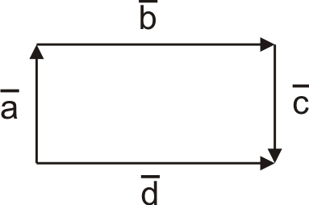
Рис. 1.
Три вектори називають компланарними, якщо вони лежать в одній площині або в паралельних площинах. Якщо серед трьох векторів є хоча б один нульовий або два будь-які вектори колінеарні, то такі вектори є компланарними.

Лінійні операції над векторами.
Під лінійними операціями над векторами розуміють операції додавання та віднімання векторів, а також множення вектора на число.
2.1. Додавання та віднімання векторів. Сумою векторів $\vec{a}$ та $\vec{b}$ називають вектор $\vec{c}$, що з’єднує початок вектора $\vec{a}$ в кінцем вектора $\vec{b}$, за умови, що вектор $\vec{b}$ відкладено від кінця вектора $\vec{a}$. Такий спосіб додавання векторів називають правилом трикутника.
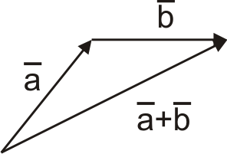
Рис. 2.
Суму векторів $\vec{a}+\vec{b}$ можна також знайти за правилом паралелограма (рис. 3), якщо врахувати, що $\vec{b_{1}}=\vec{b}$, $\vec{a_{1}}=\vec{a}$.
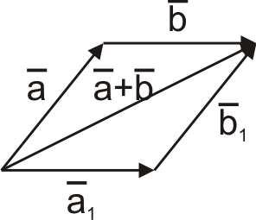
Рис. 3.
Віднімання векторів зводиться до додавання протилежного вектора $\vec{a}−\vec{b}=\vec{a}+\left(−\vec{b}\right)$.
Запишемо основні властивості дії додавання векторів:
- $\vec{a}+\vec{b}=\vec{b}+\vec{a}$.
- $\left(\vec{a}+\vec{b}\right)+\vec{c}=\vec{a}+\left(\vec{b}+\vec{c}\right)$.
- $\vec{a}+\vec{0}=\vec{a}$.
- $\vec{a}+\left(−\vec{a}\right)=\vec{0}$.
Зауважимо, що сума декількох векторів знаходиться послідовним додаванням двох із них, наприклад:
$\vec{a}+\vec{b}+\vec{c}+\vec{d}=\left(\left(\vec{a}+\vec{b}\right)+\vec{c}\right)+\vec{d}$.
Геометрично сума декількох векторів знаходиться їх послідовним відкладенням один зо одним так, щоб початок наступного співпадав з кінцем попереднього. Сумою є вектор, що з’єднуватиме початок першого вектора з кінцем останнього (рис. 4). Якщо така послідовність векторів дає замкнену ламану, то сумою векторів є $\vec{0}$ (рис. 5).

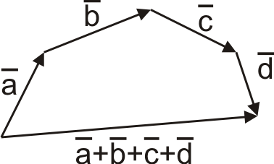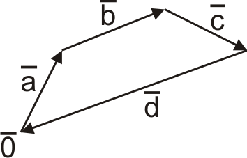

Рис. 4. Рис. 5.
2.2. Множення вектора на число. Добутком вектора $\vec{a}$ ($\vec{a}≠\vec{0}$) на число $k$($k≠0,k∈R$) називають вектор $\vec{b}$, для якого виконуються умови:
а) $\left|\vec{b}\right|=k\left|\vec{a}\right|$;
б) $\vec{a}||\vec{b}$, при чому $\vec{a}↑↑\vec{b}$ – співнапрямлені, якщо $k>0$; $\vec{a}↑↓\vec{b}$ – протилежно напрямлені, якщо $k<0$. Звідси, очевидно, що необхідною і достатньою умовою колінеарності векторів є співвідношення $\vec{a}=k\vec{b}$.
Запишемо основні властивості дії множення вектора на число:
- $k\left(l\vec{a}\right)=\left(\text{kl}\right)\vec{a}$.
- $\left(k+l\right)\vec{a}=k\vec{a}+l\vec{a}$.
- $k\left(\vec{a}+\vec{b}\right)=k\vec{a}+k\vec{b}$.
- $1⋅\vec{a}=\vec{a}$.

Лінійна залежність векторів.
Введемо ще один важливий термін, що використовується не тільки у векторній алгебрі, але і в багатьох інших розділах математики.
Систему векторів $\vec{a_{1}},\vec{a_{2}},…,\vec{a_{n}}$ називають лінійно залежною, якщо існує такий набір коефіцієнтів $k_{1},k_{2},…,k_{n}$, серед яких хоча б один відрізняється від нуля, що $k_{1}\vec{a_{1}}+k_{2}\vec{a_{2}}+…+k_{n}\vec{a_{n}}=\vec{0}$.
Систему векторів $\vec{a_{1}},\vec{a_{2}},…,\vec{a_{n}}$ називають лінійно незалежною, якщо рівність $k_{1}\vec{a_{1}}+k_{2}\vec{a_{2}}+…+k_{n}\vec{a_{n}}=\vec{0}$ можлива лише за умови, що всі коефіцієнти $k_{1},k_{2},…,k_{n}$ дорівнюють нулю: $k_{1}=k_{2}=…=k_{n}=0$.
Зауважимо, що система векторів $\vec{a_{1}},\vec{a_{2}},…,\vec{a_{n}}$ є лінійно залежною лише тоді, коли один із векторів системи є лінійною комбінацією інших векторів цієї системи.

Базис прямої, площини та простору. Координати вектора.
Розглянемо множину всіх векторів, що лежать на прямій. Для будь-яких двох з них виконується умова $\vec{a}=k\vec{b}$. Беручи за основу (базис) один з них, наприклад $\vec{b}$, виразимо решту через $\vec{b}$, помножуючи на довільний коефіцієнт.
Візьмемо тепер три вектори $\vec{a}$, $\vec{b}$ та $\vec{c}$, які паралельні одній площині (компланарні вектори), причому $\vec{a}$ та $\vec{b}$ не колінеарні. Тоді, беручи $\vec{a}$ та $\vec{b}$ за базис, можна виразити $\vec{c}$ через вектори базису (рис. 6), тобто існує $k_{1}∈R$ та $k_{2}∈R$ ($k_{1}≠0$,$k_{2}≠0$), такі, що
$\vec{c}=k_{1}\vec{a}+k_{2}\vec{b}$.
Останнє співвідношення називають розкладом вектора $\vec{c}$ за базисом $\vec{a}$ та $\vec{b}$. Такий розклад єдиний. Справді, нехай існує ще один розклад $\vec{c}=l_{1}\vec{a}+l_{2}\vec{b}$. Віднімаючи від одного розкладу інший, маємо $\vec{0}=\left(k_{1}−l_{1}\right)\vec{a}+\left(k_{2}−l_{2}\right)\vec{b}$.
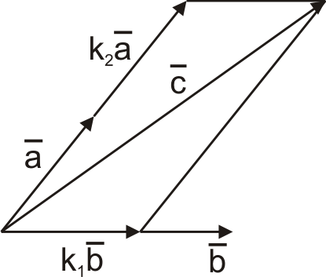
Рис. 6.
Отже попередня рівність справджується тільки за умови $k_{1}=l_{1}$, $k_{2}=l_{2}$. Таким чином у $R^{2}$ базисом є два довільні не колінеарні вектори.
Аналогічно в $R^{3}$, взявши за базис три некомпланарні вектори, тобто такі, які не лежать в одній чи паралельних площинах, вектори $\vec{a}$, $\vec{b}$ та $\vec{c}$, будь-який інший вектор $\vec{d}$ можна записати у вигляді:
$\vec{d}=k_{1}\vec{a}+k_{2}\vec{b}+k_{3}\vec{c}$.
При цьому скаляри $k_{1}$, $k_{2}$, $k_{3}$ називають координатами, а вектори $k_{1}\vec{a}$, $k_{2}\vec{b}$, $k_{3}\vec{c}$ – компонентами вектора $\vec{d}$ за базисом $\vec{a}$, $\vec{b}$, $\vec{c}$.
Сукупність векторів, за якою можна розкласти довільний вектор відповідної множини $R^{1}$, $R^{2}$, $R^{3}$, називається базисом.
Перехід від одного базису до іншого здійснюється за допомогою звичайної підстановки.

Проекція вектора на вісь.
Нехай в просторі задана вісь $l$, тобто напрямлена пряма.
Проекцією точки $M$ на вісь $l$ називають основу $M_{1}$ перпендикуляра ${\text{MM}}_{1}$, що опущений з точки на вісь. Якщо точка $M$ належить вісі $l$, то проекція точки $M$ на вісь $l$ співпадає з $M$.
Нехай $\vec{\text{AB}}$ - довільний вектор ($\vec{\text{AB}}≠\vec{0}$). Позначимо через $A_{1}$ та $B_{1}$ проекції на вісь $l$ відповідно початку $A$ та кінця $B$ вектора $\vec{\text{AB}}$, та розглянемо вектор $\vec{A_{1}B_{1}}$.
Проекцією вектора $\vec{\text{AB}}$ на вісь $l$ називають додатне число $\left|\vec{A_{1}B_{1}}\right|$, якщо вектор $\vec{A_{1}B_{1}}$ та вісь $l$ однаково напрямлені, та від’ємне число $−\left|\vec{A_{1}B_{1}}\right|$, якщо вектор $\vec{A_{1}B_{1}}$ та вісь $l$ протилежно напрямлені (рис. 7). Якщо точки $A_{1}$ та $B_{1}$ співпадають ($\vec{A_{1}B_{1}}=\vec{0}$), то проекція вектора $\vec{\text{AB}}$ дорівнює $0$.
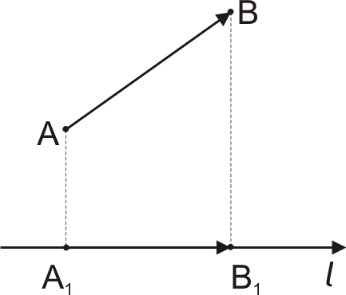
Рис. 7.
Проекція вектора $\vec{\text{AB}}$ на вісь $l$ позначається так: ${\text{пр}}_{l}\vec{\text{AB}}$. Якщо $\vec{\text{AB}}=\vec{0}$ або $\vec{\text{AB}}⊥l$, то ${\text{пр}}_{l}\vec{\text{AB}}=0$.
Розглянемо основні властивості проекцій.
Властивість 1. Проекція вектора $\vec{a}$ на вісь $l$ дорівнює добутку модуля вектора $\vec{a}$ на косинус кута $ϕ$ між вектором та віссю, тобто ${\text{пр}}_{l}\vec{a}=\left|\vec{a}\right|\text{cos}ϕ$.
Властивість 2. Проекція суми декількох векторів на ту саму вісь дорівнює сумі їх проекцій на цю вісь (рис. 8).
Властивість 3. При множенні вектора $\vec{a}$ на число $λ$ його проекція на вісь також помножується на це число, тобто ${\text{пр}}_{l}\left(λ\vec{a}\right)=λ{\text{пр}}_{l}\vec{a}$.
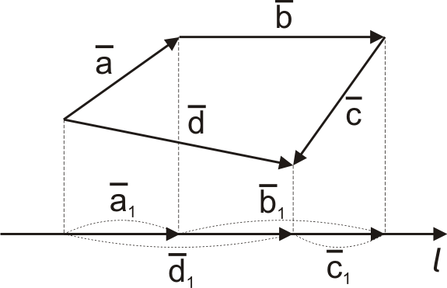
Рис. 8.
Таким чином, лінійні операції над векторами призводять до відповідних лінійних операцій над проекціями цих векторів.

Декартова система координат. Лінійні операції в координатах.
Розглянемо у просторі прямокутну систему координат $\text{Oxyz}$. Таку систему називають декартовою системою, а координати вектора в такій системі називають декартовими координатами. Виділимо на координатних осях $\text{Ox}$, та одиничні вектори (орти), які позначимо , $\vec{j}$ та $\vec{k}$ (рис. 9).
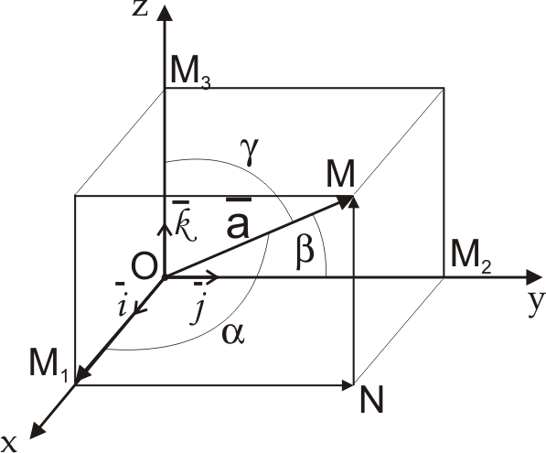
Рис. 9.
Оберемо довільний вектор $\vec{a}$ у просторі та розмістимо його у початку координат: $\vec{a}=\vec{\text{OM}}$. Знайдемо проекції вектора на координатні вісі. Проведемо через кінець вектора $\vec{\text{OM}}$ площини, паралельні координатним площинам. Точки перетину цих площин з осями координат позначимо відповідно як $M_{1}$, $M_{2}$ та $M_{3}$. Отримаємо прямокутний паралелепіпед, однією з діагоналей якого є вектор $\vec{\text{OM}}$. Тоді ${\text{пр}}_{x}\vec{a}=\left|{\text{OM}}_{1}\right|$, ${\text{пр}}_{y}\vec{a}=\left|{\text{OM}}_{2}\right|$, ${\text{пр}}_{z}\vec{a}=\left|{\text{OM}}_{3}\right|$. За визначенням суми декількох векторів знаходимо $\vec{a}=\vec{{\text{OM}}_{1}}+\vec{M_{1}N}+\vec{\text{NM}}$.
Але, оскільки $\vec{M_{1}N}=\vec{{\text{OM}}_{2}}$, $\vec{\text{NM}}=\vec{{\text{OM}}_{3}}$, то $\vec{a}=\vec{{\text{OM}}_{1}}+\vec{{\text{OM}}_{2}}+\vec{{\text{OM}}_{3}}$. Відмітимо, що $\vec{{\text{OM}}_{1}}=\left|\vec{{\text{OM}}_{1}}\right|\vec{i}$, $\vec{{\text{OM}}_{2}}=\left|\vec{{\text{OM}}_{2}}\right|\vec{j}$, $\vec{{\text{OM}}_{3}}=\left|\vec{{\text{OM}}_{3}}\right|\vec{k}$. Позначимо проекції вектора $\vec{a}$ на вісі $\text{Ox}$, та відповідно як $a_{x}$, $a_{y}$ та $a_{z}$. Тоді отримуємо основну формулу численні, що має назву розкладання вектора по ортах координатних осей:
$\vec{a}=a_{x}\vec{i}+a_{y}\vec{j}+a_{z}\vec{k}$.
Таке векторне рівняння часто записують в символьному вигляді $\vec{a}=\left(a_{x},a_{y},a_{z}\right)$.
Знаючи проекції вектора $\vec{a}$, можна легко знайти вираження для модуля вектора. На основі теореми о довжині діагоналі прямокутного паралелепіпеда можна записати ${\left|\vec{\text{OM}}\right|}^{2}={\left|\vec{{\text{OM}}_{1}}\right|}^{2}+{\left|\vec{{\text{OM}}_{2}}\right|}^{2}+{\left|\vec{{\text{OM}}_{3}}\right|}^{2}$. Тобто ${\left|\vec{a}\right|}^{2}=a_{x^{2}}+a_{y^{2}}+a_{z^{2}}$. Звідси
$\left|\vec{a}\right|=\sqrt{a_{x^{2}}+a_{y^{2}}+a_{z^{2}}}$.
Таким чином, модуль вектора дорівнює квадратному кореню із суми квадратів його проекцій на вісі координат.
Нехай кути вектора $\vec{a}$ з осями $\text{Ox}$, та відповідно дорівнюють $α$, $β$, $γ$. Із властивості проекцій вектора на вісь маємо
$a_{x}=\left|\vec{a}\right|\text{cos}α$, $a_{y}=\left|\vec{a}\right|\text{cos}β$, $a_{z}=\left|\vec{a}\right|\text{cos}γ$.
Або
$\text{cos}α=\frac{a_{x}}{\left|\vec{a}\right|}$, $\text{cos}β=\frac{a_{y}}{\left|\vec{a}\right|}$, $\text{cos}γ=\frac{a_{z}}{\left|\vec{a}\right|}$.
Числа $\text{cos}α$, $\text{cos}β$, $\text{cos}γ$ називають напрямними косинусами вектора $\vec{a}$.
Відмітимо, що координатами одиничного вектора $\vec{e}$ є числа $\text{cos}α$, $\text{cos}β$, $\text{cos}γ$, тобто $\vec{e}=\left(\text{cos}α\text{.}\text{cos}β\text{,cos}γ\right)$.
Оскільки лінійні операції над векторами зводяться до відповідних лінійних операцій над проекціями цих векторів, то можна записати:
1. $\vec{a}±\vec{b}=\left(a_{x}±b_{x}\right)\vec{i}+\left(a_{y}±b_{y}\right)\vec{j}+\left(a_{z}±b_{z}\right)\vec{k}$, або коротко $\vec{a}±\vec{b}=\left(a_{x}±b_{x},a_{y}±b_{y},a_{z}±b_{z}\right)$. Тобто при додаванні (відніманні) векторів їх однойменні координати додаються (віднімаються).
2. $λ\vec{a}={λa}_{x}\vec{i}+{λa}_{y}\vec{j}+{λa}_{z}\vec{k}$, або $λ\vec{a}=\left({λa}_{x},{λa}_{y},{λa}_{z}\right)$. Тобто при множенні вектора на скаляр координати вектора помножують на цей скаляр.

Вираження координат вектора через координати його початку та кінця.
Нехай у просторі задана прямокутна декартова система координат $\text{Oxyz}$. Для будь-якої точки $M$ координати вектора $\vec{\text{OM}}$ називають координатами точки $M$. Вектор $\vec{\text{OM}}$ називають радіус-вектором точки $M$, позначають $\vec{r}$, тобто $\vec{\text{OM}}=\vec{r}$. Відповідно координати точки – це координати її радіус-вектора. Координати точки $M$ записують у вигляді $M\left(x,y,z\right)$.
Знайдемо координати вектора $\vec{a}=\vec{\text{AB}}$, якщо відомі координати точок $A\left(x_{1},y_{1},z_{1}\right)$ та $B\left(x_{2},y_{2},z_{2}\right)$. Маємо (рис. 10)
$$\vec{\text{AB}}=\vec{\text{OB}}−\vec{\text{OA}}=\left(x_{2}\vec{i}+y_{2}\vec{j}+z_{2}\vec{k}\right)−\left(x_{1}\vec{i}+y_{1}\vec{j}+z_{1}\vec{k}\right)=$$
$=\left(x_{2}−x_{1}\right)\vec{i}+\left(y_{2}−y_{1}\right)\vec{j}+\left(z_{2}−z_{1}\right)\vec{k}$.
Звідси витікає, що координати вектора дорівнюють різницям відповідних координат його кінця та початку: $\vec{\text{AB}}=\left(x_{2}−x_{1},y_{2}−y_{2},z_{2}−z_{1}\right)$.
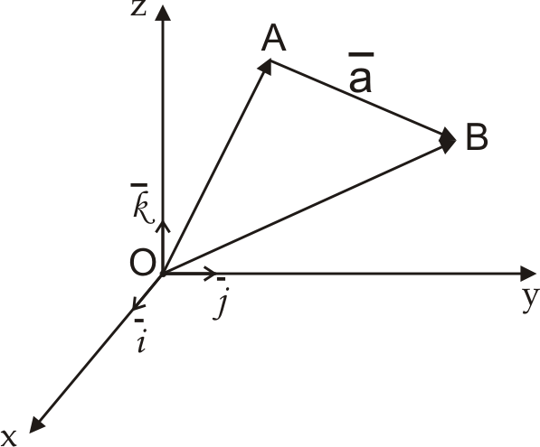
Рис. 10.
Cкалярний добуток.
Скалярним добутком двох ненульових векторів $\vec{a}$ та $\vec{b}$ називають число, що дорівнює добутку довжин цих векторів на косинус кута між ними.
Позначають $\vec{a}\vec{b}$, $\vec{a}⋅\vec{b}$ або $\left(\vec{a},\vec{b}\right)$. Отже за визначенням
$\vec{a}⋅\vec{b}=\left|\vec{a}\right|⋅\left|\vec{b}\right|⋅\text{cos}\left(\overset{}{\vec{a},\vec{b}}\right)$.
Цю формулу можна переписати інакше. Оскільки $\left|\vec{a}\right|\text{cos}\left(\overset{}{\vec{a},\vec{b}}\right)={\text{пр}}_{\vec{b}}\vec{a}$, а $\left|\vec{b}\right|\text{cos}\left(\overset{}{\vec{a},\vec{b}}\right)={\text{пр}}_{\vec{a}}\vec{b}$, то отримуємо
$\vec{a}⋅\vec{b}=\left|\vec{a}\right|{\text{пр}}_{\vec{a}}\vec{b}=\left|\vec{b}\right|{\text{пр}}_{\vec{b}}\vec{a}$,
тобто, скалярний добуток двох векторів дорівнює модулю одного з них, помноженому на проекцію іншого на вісь, що має однаковий напрям з першим вектором.
Запишемо основні властивості скалярного добутку:
- Скалярний добуток має комутативну властивість: $\vec{a}\vec{b}=\vec{b}\vec{a}$.
Доведення. $\vec{a}⋅\vec{b}=\left|\vec{a}\right|⋅\left|\vec{b}\right|⋅\text{cos}\left(\overset{}{\vec{a},\vec{b}}\right)$, $\vec{b}⋅\vec{a}=\left|\vec{b}\right|⋅\left|\vec{a}\right|⋅\text{cos}\left(\overset{}{\vec{b},\vec{a}}\right)$. Оскільки $\left|\vec{a}\right|⋅\left|\vec{b}\right|=\left|\vec{b}\right|⋅\left|\vec{a}\right|$, $\text{cos}\left(\overset{}{\vec{a},\vec{b}}\right)=\text{cos}\left(\overset{}{\vec{b},\vec{a}}\right)$, то $\vec{a}\vec{b}=\vec{b}\vec{a}$.
- Скалярний добуток має асоціативну властивість відносно скалярного множника: $\left(λ\vec{a}\right)\vec{b}=λ\left(\vec{a}\vec{b}\right)$.
Доведення. $\left(λ\vec{a}\right)\vec{b}=\left|\vec{b}\right|⋅{\text{пр}}_{\vec{b}}λ\vec{a}=λ⋅\left|\vec{b}\right|{\text{пр}}_{\vec{b}}\vec{a}=λ\left(\vec{a}\vec{b}\right)$.
- Скалярний добуток має дистрибутивну властивість: $\vec{a}\left(\vec{b}+\vec{c}\right)=\vec{a}\vec{b}+\vec{a}\vec{c}$.
Доведення. $\vec{a}\left(\vec{b}+\vec{c}\right)=\left|\vec{a}\right|⋅{\text{пр}}_{\vec{a}}\left(\vec{b}+\vec{c}\right)=\left|\vec{a}\right|⋅\left({\text{пр}}_{\vec{a}}\vec{b}+{\text{пр}}_{\vec{a}}\vec{c}\right)=\left|\vec{a}\right|{\text{пр}}_{\vec{a}}\vec{b}+\left|\vec{a}\right|{\text{пр}}_{\vec{a}}\vec{c}$
$=\vec{a}\vec{b}+\vec{a}\vec{c}$.
- Скалярний квадрат вектора дорівнює квадрати його довжини: ${\vec{a}}^{2}={\left|\vec{a}\right|}^{2}$.
Доведення. ${\vec{a}}^{2}=\vec{a}⋅\vec{a}=\left|\vec{a}\right|⋅\left|\vec{a}\right|⋅\text{cos}0=\left|\vec{a}\right|⋅\left|\vec{a}\right|={\left|\vec{a}\right|}^{2}$.
Зокрема: ${\vec{i}}^{2}={\vec{j}}^{2}={\vec{k}}^{2}=1$.
Якщо вектор $\vec{a}$ піднести скалярно до квадрату, а потім добути корінь, то отримаємо не вихідний вектор, а його модуль $\left|\vec{a}\right|$, тобто $\sqrt{{\vec{a}}^{2}}=\left|\vec{a}\right|$ ($\sqrt{{\vec{a}}^{2}}≠\vec{a}$).
- Якщо скалярний добуток двох векторів $\vec{a}\vec{b}>0$, то це еквівалентно тому, що кут між векторами менше ніж $\frac{π}{2}$, тобто гострий.
Якщо скалярний добуток двох векторів $\vec{a}\vec{b}>0$, то це еквівалентно тому, що кут між векторами менше ніж $\frac{π}{2}$, тобто гострий.
- Якщо скалярний добуток двох векторів $\vec{a}\vec{b}=0$, то це еквівалентно тому, що кут між векторами дорівнює $\frac{π}{2}$, тобто вектори ортогональні (перпендикулярні).

Нехай під дією сталої сили $\vec{F}$ матеріальна точка переміщується вздовж вектора $\vec{S}$, $\left(\overset{}{\bar{F},\bar{S}}\right)=ϕ$ (рис. 1). Як відомо з фізики, виконана при цьому робота
$A=\left|\vec{F}\right|\left|\vec{S}\right|\text{cos}ϕ$.
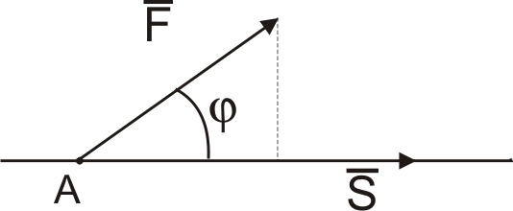
Рис. 1.
Вважатимемо, що фізичне тлумачення скалярного добутку полягає в тому, що такий добуток являє собою роботу, виконану при переміщенні матеріальної точки під дією одного вектора вздовж другого.
Нехай задано 2 вектори
$\vec{a}=a_{x}\vec{i}+a_{y}\vec{j}+a_{z}\vec{k}$ та $\vec{b}=b_{x}\vec{i}+b_{y}\vec{j}+b_{z}\vec{k}$.
Знайдемо скалярний добуток векторів, перемножуючи їх як багаточлени та користуючись таблицею скалярного добутку векторів $\vec{i}$, $\vec{j}$ та $\vec{k}$:
 | $$\vec{i}$$ | $$\vec{j}$$ | $$\vec{k}$$
$$\vec{i}$$ | 1 | 0 | 0
$$\vec{j}$$ | 0 | 1 | 0
$$\vec{k}$$ | 0 | 0 | 1

$$\vec{a}⋅\vec{b}=\left(a_{x}\vec{i}+a_{y}\vec{j}+a_{z}\vec{k}\right)⋅\left(b_{x}\vec{i}+b_{y}\vec{j}+b_{z}\vec{k}\right)=$$
$$=a_{x}b_{x}\vec{i}\vec{i}+a_{x}b_{y}\vec{i}\vec{j}+a_{x}b_{z}\vec{i}\vec{k}+$$
$$+a_{y}b_{x}\vec{j}\vec{i}+a_{y}b_{y}\vec{j}\vec{j}+a_{y}b_{z}\vec{j}\vec{k}+$$
$$+a_{z}b_{x}\vec{k}\vec{i}+a_{z}b_{y}\vec{k}\vec{j}+a_{z}b_{z}\vec{k}\vec{k}=$$
$=a_{x}b_{x}+0+0+0+a_{y}b_{y}+0+0+0+a_{z}b_{z}$,
тобто
$\vec{a}⋅\vec{b}=a_{x}b_{x}+a_{y}b_{y}+a_{z}b_{z}$.
Отже, скалярний добуток векторів дорівнює сумі добутків їх однойменних координат.

Знаходження довжини вектора та кута між векторами по їх координатах.
Довжину вектора $\left|\vec{a}\right|=\sqrt{{\vec{a}}^{2}}$ знаходять за формулою
$\left|\vec{a}\right|=\sqrt{a_{x}^{2}+a_{y}^{2}+a_{z}^{2}}$,
оскільки ${\vec{a}}^{2}=\vec{a}⋅\vec{a}=a_{x}a_{x}+a_{y}a_{y}+a_{z}a_{z}=a_{x}^{2}+a_{y}^{2}+a_{z}^{2}$.
Визначення кута $ϕ$ між ненульовими векторами $\vec{a}=\left(a_{x},a_{y},a_{z}\right)$ та $\vec{b}=\left(b_{x},b_{y},b_{z}\right)$:
$\text{cos}ϕ=\frac{\vec{a}⋅\vec{b}}{\left|\vec{a}\right|⋅\left|\vec{b}\right|}$, тобто $\text{cos}ϕ=\frac{a_{x}b_{x}+a_{y}b_{y}+a_{z}b_{z}}{\sqrt{a_{x}^{2}+a_{y}^{2}+a_{z}^{2}}⋅\sqrt{b_{x}^{2}+b_{y}^{2}+b_{z}^{2}}}$.
Звідси виникає умова перпендикулярності двох векторів $\vec{a}$ та $\vec{b}$ у координатному формі:
$\vec{a}⊥\vec{b}⇔a_{x}b_{x}+a_{y}b_{y}+a_{z}b_{z}=0$.

4. Напрямні косинуси. Проекція вектора на вектор.
Напрямні косинуси вектора $\vec{a}$ мають вигляд
$\text{cos}α=\frac{a_{x}}{\left|\vec{a}\right|}$, $\text{cos}β=\frac{a_{y}}{\left|\vec{a}\right|}$, $\text{cos}γ=\frac{a_{z}}{\left|\vec{a}\right|}$.
Підставляючи формулу для модуля вектора, отримаємо вираження для напрямних косинусів у координатній формі:
$\text{cos}α=\frac{a_{x}}{\sqrt{a_{x}^{2}+a_{y}^{2}+a_{z}^{2}}}$, $\text{cos}β=\frac{a_{y}}{\sqrt{a_{x}^{2}+a_{y}^{2}+a_{z}^{2}}}$, $\text{cos}γ=\frac{a_{z}}{\sqrt{a_{x}^{2}+a_{y}^{2}+a_{z}^{2}}}$.
Знаходження проекції вектора $\vec{a}$ на напрямок, що заданий вектором $\vec{b}$, можна здійснити за формулою
${\text{пр}}_{\vec{b}}\vec{a}=\frac{\vec{a}⋅\vec{b}}{\left|\vec{b}\right|}$, тобто ${\text{пр}}_{\vec{b}}\vec{a}=\frac{a_{x}b_{x}+a_{y}b_{y}+a_{z}b_{z}}{\sqrt{b_{x}^{2}+b_{y}^{2}+b_{z}^{2}}}$.
Приклад 1.
Дано три вектори: $\vec{a}\left(2,3,−1\right)$, $\vec{b}\left(1,2,1\right)$, $\vec{c}\left(−2,0,3\right)$.
Знайти:
1) координати вектора ${\vec{d}}_{1}=4\vec{a}−2\vec{b}+3\vec{c}$;
2) довжину вектора ${\vec{d}}_{2}=−3\vec{b}$;
3) орт вектора ${\vec{d}}_{3}=\vec{c}−3\vec{a}$;
4) проекцію вектора ${\vec{d}}_{2}$ на ${\vec{d}}_{1}$;
5) кут між векторами ${\vec{d}}_{3}$ та ${\vec{d}}_{2}$.
Розв’язок:
1) Знаходимо координати вектора ${\vec{d}}_{1}$, використовуючи правила множення вектора на скаляр та правило складання векторів у координатах:
$${\vec{d}}_{1}=4\vec{a}−2\vec{b}+3\vec{c}=4\left(2,3,−1\right)−2\left(1,2,1\right)+3\left(−2,0,3\right)=$$
$\left(8−2−6,\text{12}−4+0,−4−2+9\right)=\left(0,8,3\right)$;
2) $\left|{\vec{d}}_{2}\right|=\left|−3\vec{b}\right|=\sqrt{{\left(−3\vec{b}\right)}^{2}}=\sqrt{9{\vec{b}}^{2}}=3\sqrt{1+4+1}=3\sqrt{6}$;
3) ${\vec{d}}_{3}=\vec{c}−3\vec{a}=\left(−2,0,3\right)−3\left(2,3,−1\right)=\left(−2−6,0−9,3+3\right)=\left(−8,−9,6\right)$. Ортом вектора ${\vec{d}}_{3}$ за визначенням є одиничний вектор, напрямок якого збігається з напрямком вектора ${\vec{d}}_{3}$: ${\vec{d}}_{3}^{o}$. Для ${\vec{d}}_{3}^{o}$ виконується формула ${\vec{d}}_{3}^{o}=\frac{{\vec{d}}_{3}}{\left|{\vec{d}}_{3}\right|}$, оскільки при множенні вектора на додатне число (в нашому випадку $\frac{1}{\left|{\vec{d}}_{3}\right|}$) його напрямок не змінюється, а довжина ${\vec{d}}_{3}^{o}$ очевидно дорівнює одиниці.
${\vec{d}}_{3}^{o}=\frac{{\vec{d}}_{3}}{\left|{\vec{d}}_{3}\right|}=\frac{\left(−8,−9,6\right)}{\sqrt{{\left(−8\right)}^{2}+{\left(−9\right)}^{2}+6^{2}}}=\frac{\left(−8,−9,6\right)}{\sqrt{\text{181}}}=\left(−\frac{8}{\text{181}},−\frac{9}{\text{181}},\frac{6}{\text{181}}\right)$.
4) Знаходимо координати векторів ${\vec{d}}_{1}=\left(0,8,3\right)$, ${\vec{d}}_{2}=\left(3,6,3\right)$. Тепер по формулі проекції вектора $\vec{a}$ на вектор $\vec{b}$
$${\text{пр}}_{\vec{b}}\vec{a}=\frac{a_{x}b_{x}+a_{y}b_{y}+a_{z}b_{z}}{\sqrt{b_{x}^{2}+b_{y}^{2}+b_{z}^{2}}}$$
знаходимо
${\text{пр}}_{{\vec{d}}_{1}}{\vec{d}}_{2}=\frac{0⋅3+8⋅6+3⋅3}{\sqrt{0^{2}+8^{2}+3^{2}}}=\frac{\text{57}}{\sqrt{\text{73}}}≃6\text{.}\text{67}$.
5) Шуканий кут – це кут між векторами ${\vec{d}}_{2}=\left(3,6,3\right)$ та ${\vec{d}}_{3}=\left(−8,−9,6\right)$. Користуючись формулою для косинуса кута між векторами $\vec{a}=\left(a_{x},a_{y},a_{z}\right)$ та $\vec{b}=\left(b_{x},b_{y},b_{z}\right)$
$\text{cos}ϕ=\frac{a_{x}b_{x}+a_{y}b_{y}+a_{z}b_{z}}{\sqrt{a_{x}^{2}+a_{y}^{2}+a_{z}^{2}}⋅\sqrt{b_{x}^{2}+b_{y}^{2}+b_{z}^{2}}}$,
маємо
$\text{cos}\left(\overset{}{{\vec{d}}_{2},{\vec{d}}_{3}}\right)=\frac{3⋅\left(−8\right)+6⋅\left(−9\right)+3⋅6}{\sqrt{3^{2}+6^{2}+3^{2}}⋅\sqrt{{\left(−8\right)}^{2}+{\left(−9\right)}^{2}+6^{2}}}=\frac{−\text{60}}{\sqrt{\text{54}}\sqrt{\text{181}}}=\frac{−\text{20}}{\sqrt{6}\sqrt{\text{181}}}≃−0\text{.}6$.
Таким чином, $\left(\overset{}{{\vec{d}}_{2},{\vec{d}}_{3}}\right)=\text{arccos}\left(−0\text{.}6\right)≈{\text{127}}^{o}$.

Приклад 2.
Дано два вектора: $\vec{a}\left(−1,0,2\right)$, $\vec{b}\left(1,2,0\right)$.
Знайти довжину вектора $\vec{c}=\vec{a}−3\vec{b}$.
Розв’язок:
1–й спосіб. За формулою довжини вектора знаходимо:
$\left|\vec{c}\right|=\sqrt{{\vec{c}}^{2}}=\sqrt{{\left(\vec{a}−3\vec{b}\right)}^{2}}=\sqrt{{\vec{a}}^{2}−6\vec{a}\vec{b}+9{\vec{b}}^{2}}=\sqrt{{\left|\vec{a}\right|}^{2}−6\left|\vec{a}\right|\left|\vec{b}\right|\text{cos}\left(\overset{}{\vec{a},\vec{b}}\right)+9{\left|\vec{b}\right|}^{2}}$.
Знайдемо довжини векторів $\vec{a}$, $\vec{b}$, а також косинус кута між ними:
$\left|\vec{a}\right|=\sqrt{{\vec{a}}^{2}}=\sqrt{{\left(−1\right)}^{2}+0^{2}+2^{2}}=\sqrt{5}$,
$\left|\vec{b}\right|=\sqrt{{\vec{b}}^{2}}=\sqrt{{\left(1\right)}^{2}+2^{2}+0^{2}}=\sqrt{5}$,
$\text{cos}\left(\overset{}{\vec{a},\vec{b}}\right)=\frac{\left(−1\right)⋅1+0⋅2+2⋅0}{\sqrt{5}⋅\sqrt{5}}=−\frac{1}{5}$.
Підставимо ці значення у формулу для довжини вектора $\vec{c}$:
$\left|\vec{c}\right|=\sqrt{\sqrt{5^{2}}−6\sqrt{5}\sqrt{5}\left(−\frac{1}{5}\right)+9\sqrt{5^{2}}}=\sqrt{5+6⋅5⋅\frac{1}{5}+9⋅5}=\sqrt{5+6+\text{45}}=\sqrt{\text{56}}$.
2–й спосіб. Знаходимо координати вектора $\vec{c}$:
$\vec{c}=\vec{a}−3\vec{b}=\left(−1,0,2\right)−3\left(1,2,0\right)=\left(−1−3,0−6,2−0\right)=\left(−4,−6,2\right)$.
Використовуючи формулу $\left|\vec{c}\right|=\sqrt{c_{x}^{2}+c_{y}^{2}+c_{z}^{2}}$, знаходимо:
$\left|\vec{c}\right|=\sqrt{{\left(−4\right)}^{2}+{\left(−6\right)}^{2}+2^{2}}=\sqrt{\text{16}+\text{36}+4}=\sqrt{\text{56}}$.

